Мы провели в бассейн
уникальную вентиляцию:
немецкое оборудование позволяет
создавать рециркуляцию воздуха,
которая сохраняет тепло
и осушает воздух.
В. ИВАНИЦКИЙ
Текущий номер / Все номера / Рубрики / Авторы / Рейтинг статей / Редакция
Версия в формате PDF  Скачать (.pdf, 2.92 Мб)  Обои на рабочий стол  № 10 от 6 сентября 2012 г.  1-я страница  - Будем знакомы!  : корпоративная страница :  - Беседа на погружение  - Про сайт  : практическая наука :  - Практика по-кодински,  - Раритеты из личных дел  : ВИЗИТка :  - Тайны свечения живого  : возможности :  - Cisco. Первая в крае  - Научная библиотека представляет…  - Объявления  - Открываем сезон!  - Россия — Испания и наоборот  : коротко :  - Ах, лето красное...  : мы в гостях, у нас гости :  - Французские студенты улучшают экологию  : нам пришло письмо :  - СФУ — начало всех начал  : наши люди :  - Жизнь, распахнутая настежь  - Памяти Сергея ВИТЕРА  : школьная страничка :  - Интеллектуальный спецназ  : время говорить :  - Лето — в голове!  : СФУ — спорт :  - Все в новый бассейн!  - Как я выиграл лето  :: УЖ-блог  - «Будьте здоровы!»  - Рыцарский роман  : студенческая территория :  - Всё лето — в университете  - Всем по белке  - Суперморе!  : любимый город :  - Лето на улице  Газеты федеральных университетов  Южный федеральный университет  Северный (Арктический) федеральный университет  Приволжский федеральный университет:  Дальневосточный федеральный университет  Северо-Восточный федеральный университет имени М. К. Аммосова  Северо-Кавказский федеральный университет | Интеллектуальный спецназ  ...Мы входим в тёмную комнату, пахнущую мелом и свежей краской, включаем проектор звёздного неба, рассматриваем светящийся, напоминающий подтаявшее мороженое «шарик» Земли, появившийся на потолке, переглядываемся в глухой тишине и, не сговариваясь, произносим: «Пусть всё получится!».  Что именно? Первый в истории города Ленинск-Кузнецкий Фестиваль науки, организованный совместно фондами «СУЭК-Регионам», «Новая Евразия», преподавателями и студентами Кузбасского государственного технического университета и Сибирского федерального университета. Событие знаковое, ожидаемое, волнительное до дрожи в пальцах: дело ведь даже не в том, что рассказать старшеклассникам — учащимся восьми школ Ленинска-Кузнецкого, пришедшим в учебные классы лицея № 4. Темы определены заранее, лекции подготовлены молодыми преподавателями СФУ и их студентами. Проблема в том, как рассказать о сложных явлениях типа флуоресценции, о белковых клетках, из которых «построены» все живые организмы, или, например, об универсальном гении Леонардо да Винчи. Рассказать просто, но содержательно, а главное — не скучно. Как найти в научном материале «изюминки», которые надолго останутся в памяти и о которых не знает вездесущая Википедия.  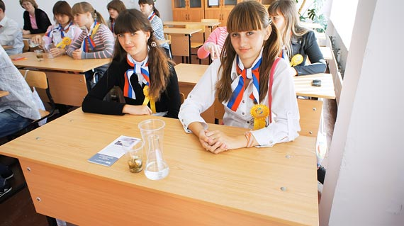  Чувствую себя жителем магического мира, созданного Джоан Роулинг: надеваю чёрную мантию с капюшоном и приглашаю толпящихся под дверью математического класса ребят в «Путешествие к звёздам». Именно так называется мастерская преподавателя ИУБПЭ СФУ Татьяны ДУБОВСКОЙ. Слышу комментарии проходящих мимо учителей: превратили-де красноярцы нормальный класс в какую-то алхимическую лабораторию — окна завесили чёрными шторами, пол выстлали чёрными спортивными матами, включили музыку, напоминающую своим ритмом биение сердца. Но отвлекаться на разговоры некогда, нужно поведать не выпускающим из рук мобильники и галдящим, как чайки, десяти- и одиннадцатиклассникам о величайших учёных от Античности до нашего времени, о людях, чей путь был похож на явление падающей звезды — так ярко они вспыхнули, такие небывалые открытия совершили.  Шум затихает сам собой, сменяясь сосредоточенностью и сочувствием, когда благодаря проектору на стене возникает портрет К.Э. ЦИОЛКОВСКОГО, потерявшего слух в девятилетнем возрасте и, однако же, самостоятельно изучившего науки, голодавшего, но сумевшего разработать теорию ракетостроения и предсказать этапы освоения космоса человеком в далёком 19 веке.  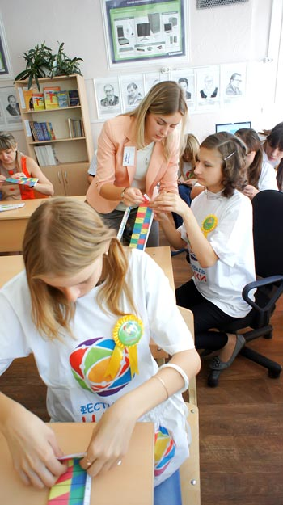  В соседнем кабинете светло, и ребята напрочь забывают позировать, когда я захожу с фотоаппаратом, так они увлечены господином Умным Сорбиком. Кто такой, спросите? Ответ знает аспирант ИНиГ СФУ Ольга ЧИЖЕВСКАЯ. Именно она привезла в Ленинск-Кузнецкий сорбент, напоминающий, по мнению одной из лицеисток, «сухой, нагревающийся от тепла ладони снег».  Нужно видеть глаза парней с первой парты, которым не просто можно, а нужно самостоятельно очистить воду, загрязнённую отработанным машинным маслом, при помощи лёгкого, разлетающегося от дыхания волокнистого наноматериала. Такого на рядовом уроке  химии не показывают!  Многие старшеклассники, выбирающие физико-математический профиль лицея № 4, планируют поступать в Кемеровскую государственную медицинскую академию. Однако ориентиры некоторых из них меняются после посещения мастерской «Профессия будущего». Аспирант и преподаватель ИФБиБТ СФУ Надежда РИМАЦКАЯ знакомит слушателей с возможными направлениями деятельности после окончания собственного института, объясняет, какие профессии будут наиболее востребованными не ближайшие два-три года, а через 7-8 лет, когда ребята как раз закончат бакалавриат и магистратуру и пойдут работать. Рассказывает о стажировках и возможностях обучения в заграничных вузах, которые даёт своим студентам СФУ.  После чего шторы в кабинете закрываются, зажигаются светящиеся палочки, и Надежда объясняет, почему светятся различные живые организмы и где это применяется — идёт мастер-класс «Жизнь рассказывает о себе светом». С помощью специального прибора и реагента (которые, кстати, многие видели в рекламе по телевизору) ребята сами проверяют чистоту своих рук и телефонов... И сильно удивляются!  Магистр ИФБиБТ СФУ Галина ИВАНОВА рассказывает, кто такие учёные и чем они занимаются, объясняет понятие «наука». В школьном классе, где всегда проходили обычные уроки, ребята на секунду превратились в учёных: выступали, как на настоящей конференции, пытаясь опровергнуть или подтвердить гипотезы. Участники с энтузиазмом доказывали наглядно, что яблоко от яблони всё-таки недалеко падает, а также опровергали гипотезу «У шахтёра сын будет шахтёром». По восторженным взглядам и аплодисментам было ясно, что ребятам всё понравилось, и многие высказали желание в будущем стать учёными.  Тем временем в просторном классе на втором этаже белок... рассказывает о себе, любимом. Так называется мастерская магистра СФУ Татьяны АВСИЕВИЧ. Школьники, лицеисты и взрослые, присоединившиеся к занятию, увлечённо вертят в руках полосы бумаги с нанесёнными на них разноцветными прямоугольниками и загадочной аббревиатурой — пытаются самостоятельно сконструировать вслед за Татьяной модель спирали ДНК. Переговариваются, следят за успехами соседа по парте, соревнуются, кто быстрее и качественнее справится с заданием.  Самый большой сюрприз подстерегает меня в переоборудованном кабинете ОБЖ. Стайка притихших ребят в форменных зелёных пиджаках. Люменометр. Крохотные мембраны, напоминающие кружочки целлофана. Стеклянные ёмкости с реагентами и... спортивные тренажёры, на одном из которых раскрасневшаяся девушка в фирменной футболке фестиваля крутит педали. Аспирант СФУ Олег СУТОРМИН, наблюдающий за процессом, объясняет: у девушки взяли небольшое количество слюны в начале эксперимента и проверили ряд показателей, так сказать, «в состоянии покоя». Аналогичные измерения необходимо будет провести через пять минут после того, как свежеиспечённая спортсменка закончит крутить педали. Это позволит узнать, как организм отреагировал на нагрузку: стрессом (а значит, параметры тренировки необходимо изменить) или нормальным функционированием всех систем (тренировку продолжить). Уникальность метода заключается в индивидуальном подходе к каждому человеку, ведь известно: двух одинаковых организмов не существует. Ребята в восторге — сколько, оказывается, интересного может быть в... обычном плевке!  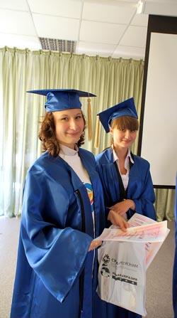  Покидающие лекционные классы и мастерские школьники выглядят по-разному. Кто-то по-прежнему подключён к мобильному гаджету, как к системе искусственного жизнеобеспечения, но таких меньшинство. Гораздо больше тех, кто обсуждает: из чего именно сделан белый сорбент, лёгкий, как тополиный пух. Часто ли в СФУ студентам показывают прикольные эксперименты и сколько на это требуется денег? Почему на площадке «Путь к звёздам» спрашивают, какие книги читаешь, и говорят, что Интернет — большая помойка, в которой можно потеряться. Зачем ЗВОРЫКИН продал технологию телевизионного вещания американцам и сколько баллов надо набрать на ЕГЭ, чтобы учиться в Сибирском федеральном?..  Награждение отличившихся проходит в актовом зале: двадцать пять девушек и парней поднимаются на сцену и тут же облачаются в синие академические мантии и шапочки-конфедератки. Фотографируются. Аплодируют. Заполняют анкеты. Спрашивают, когда будет следующий раз.  Переглядываемся всей командой резидентов СФУ и понимаем: а ведь опыт удался! Действительно, когда там следующий раз?  Татьяна Анатольевна ЯКУШИНА, директор лицея № 4  «Фестиваль решено было приурочить к Дню шахтёра. В 2011 г. мы в этот же день при поддержке фондов «Новая Евразия» и «СУЭК-Регионам» открыли Музей занимательных наук на базе лицея. Все ребята, принимавшие участие в работе мастерских, состоят в школьных научных обществах: мотивированные, любопытные — они не случайные гости, а полноценные участники фестиваля.  Как сказали учителя, присутствовавшие на лекциях: «Хотя бы два раза в год нам делали такую интеллектуальную встряску!». Абсолютно с ними согласна. Моё особое пожелание: будет здорово, если аспиранты и преподаватели СФУ осуществят дистанционное научное руководство исследованиями, которые выполняют учащиеся в нашем лицее. Это и новая методология, и более универсальный, широкий взгляд на вещи. Университетский уровень преподавания будет полезен нашим ребятам — они ведь фактически абитуриенты. Я в начале учебного года сказала ученикам: «Welcome to Hell» (Добро пожаловать в ад) не потому, что люблю чёрный юмор. Просто наш педагогический коллектив поставил задачу: создать максимально приближенные к университетским условия обучения в лицее. Это значит — никаких записей под диктовку учителя, никакого инфантилизма. Ответственность за процесс обучения лежит не только на взрослых, но и, в первую очередь, на самих учениках. Большинство наших выпускников поступают в вузы Кемерова, Томска, Новосибирска. Некоторым удаётся поступить в вузы Москвы и Санкт-Петербурга. Чувствую, после приезда красноярской делегации у наших абитуриентов появится ещё один маршрут будущего — СФУ».  Екатерина Сергеевна ПИГАЛИЦЫНА, менеджер проектов фонда «Новая Евразия»  «Особенно понравились площадки «Белок о себе, любимом» и «Умный Сорбик» — это было интересно, доступно, интерактивно. Я, человек с гуманитарным образованием, сумела самостоятельно собрать модель молекулы ДНК и поняла: нет ничего невозможного! У школьников из-за традиционных, не всегда интересных способов преподавания физики и химии возникает непонимание или даже страх перед предметами, а тут ты пропускаешь знание через собственные руки — проводишь эксперимент, чтобы раз и навсегда запомнить, как это работает. Ещё я очень надеюсь, что вашим преподавателям удалось заинтересовать ребят новыми профессиями, и они пойдут учиться не в тот вуз, до которого удобнее добираться или который выбрали их друзья, а в тот, который поможет им добиться поставленной жизненной цели.  В свою очередь, надеюсь, что такие фестивали станут регулярными. Десяткам школ, особенно в небольших городах, далёких от крупных научных центров, просто необходимы такие интеллектуальные мастер-классы!».  Татьяна МОРДВИНОВА  Ваша оценка  Отмена оценки  Оценить 1/5  Оценить 2/5  Оценить 3/5  Оценить 4/5  Оценить 5/5  Средняя оценка: 4.5 (проголосовало: 11)
© 2007-2012 Сибирский федеральный университет
Контактная информация • newspaper@sfu-kras.ru • gazeta.sfu-kras.ru

